Uppsala den 29 mars 2023

Idag, onsdagen den 29 mars 2023, har vi driftsatt kv. Triangelns nya utrymningslarm. Om ni dragit igång brandlarmet av någon anledning, OCH DET DE FACTO INTE BRINNER, kan ni återställa brandlarmet enligt nedan:

Brandlarm Kv. Triangeln.
Om brandlarmet startar/ljuder:
Oftast är problemet hård matlagning med mycket matos.
- Stäng dörren till köket samt vädra ut ordentligt.
- För att tysta/återställa brandlarmet, ta dig till entrén i portuppgången.
- Tryck på tryckknappen 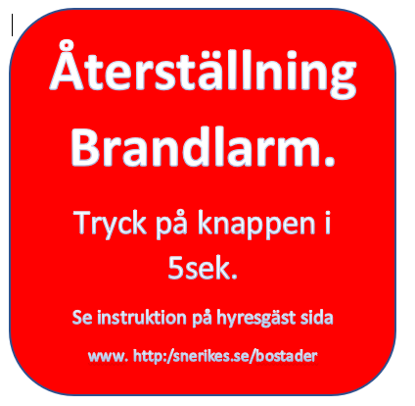 samt håll den inne i ca. 5 sekunder.
- Larmdon tystnar.
- Om brandlarmet startar igen, fortsätt vädra ut samt återställ enligt ovan.

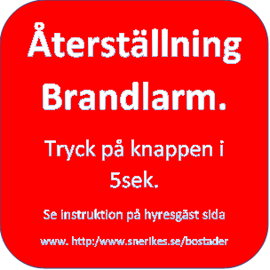
Återställning Brandlarm.
Tryck på knappen i 5sek.
Se instruktion på hyresgäst sida
www. http:/www.snerikes.se/bostader
Återställning Brandlarm.
Tryck på knappen i 5sek.
Se instruktion på hyresgäst sida
www. http:/www.snerikes.se/bostader

Med vänliga hälsningar
Peter Forsgren
Intendent

